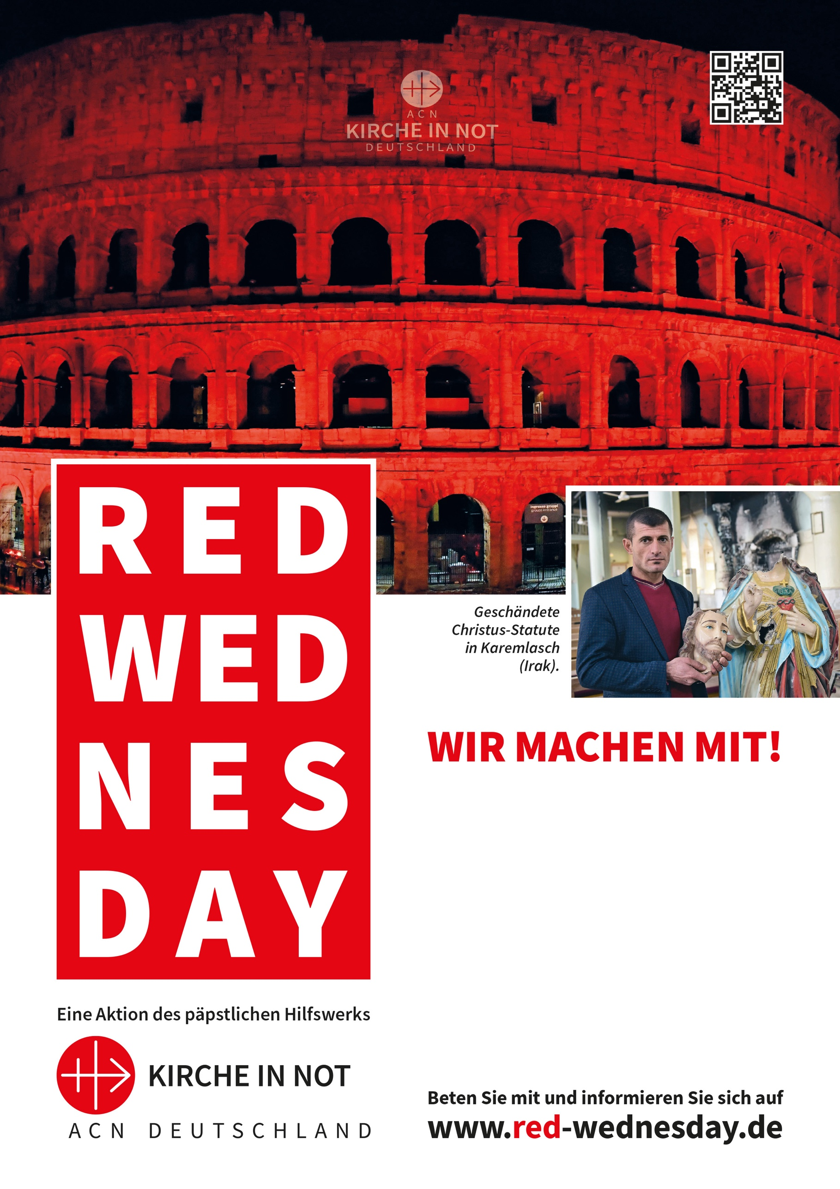
Unsere Pfarrei St. Peter und Paul setzt 18. November ein Zeichen für das Menschenrecht der Religionsfreiheit und zur Solidarität mit Millionen verfolgten und diskriminierten Christen weltweit.

Setzen Sie hier ihren individuellen Text ein ...

